Douglas Pereira Bainy

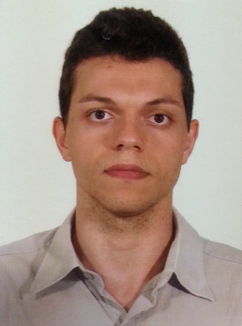

Brasileiro, solteiro, 28 anos  
Rua das Araucárias, 836, Cinco Colônias - Canoas / RS  
Contatos: (51) 9983-0368 / [douglasbainy@gmail.com](mailto:douglasbainy@gmail.com)

**OBJETIVO**

Atuar na área de Engenharia Mecânica.

**FORMAÇÃO**

Engenharia Mecânica – UNISINOS – Concluído em: 06/2015.

**EXPERIÊNCIA PROFISSIONAL**

**2014 - 2015 – Tractebel Energia S/A**

Cargo: Estagiário Engenharia Mecânica (Manutenção Mecânica).

Principais atividades: Acompanhamento das rotinas de manutenção, incluindo manutenções corretivas, preventivas e preditivas; análise das manutenções visando propor melhorias nos equipamentos e/ou processos; acompanhamento de paradas de manutenção; cálculos estruturais, dimensionamento de bombas, falhas em tubos de caldeiras, especificação de rolamentos, tratativas técnicas com fornecedores nacionais e internacionais, cadastro de itens e solução de pendências no sistema Web Format, cronogramas de paradas de máquina com o uso da ferramenta MS Project, manutenção de válvulas industriais, processo de filtração de gases com sistema de mangas filtrantes, software Máximo de gestão de manutenção.

**2006 - 2014 – J.A. Rezende Assessoria em Recuperação de Crédito**  
Cargo: Coordenador de Cobrança.

Principais atividades: Análise de crédito, suporte a cobrança, controle de funcionários, planejamento estratégico de ações.

**QUALIFICAÇÕES**

* Inglês básico;
* Boa redação;
* Facilidade com cálculos;
* Conhecimento avançado em processadores de textos e planilhas eletrônicas: Word, Excel e similares;
* Conhecimento em softwares de engenharia: AutoCAD, NX, SolidWorks, EdgeCAM;
* Facilidade de relacionamento interpessoal e adaptabilidade a novos ambientes;
* Espírito participativo e empreendedor – proativo, inventivo e inovador.

**INFORMAÇÕES ADICIONAIS**

* Disponibilidade para mudança de cidade, estado ou país.

Atenciosamente,

Douglas Pereira Bainy